11 класс Литература
Учитель: Вылекжанина Ольга Яковлевна
Тема: «Строки, опалённые войной...»
Цели: 1. Актуализировать и систематизировать знания о лирике военных

лет, установить связь поколений, отразившуюся в ней.
2. Развивать аналитические умения учащихся при анализе стихо-
творений.
3. Воспитывать нравственные качества у кадетов: патриотизм,
осознание необходимости помнить о тех героических событиях и
своей неотъемлемой связи с историей страны.

Оборудование: выставка книг на тему: «Поэзия военных лет», презентация «Строки, опалённые войной…», запись песен военных лет, книги А.В. Ильичёва «Не скупись на добрые слова».

ХОД УРОКА:

1 СЛАЙД:

1. Подготовка восприятия.
Учитель:
С чего начинается память -
с берёз?
С речного песочка?
С дождя на дороге?
А если – с убийства!
А если - со слёз!
А если – с воздушной
тревоги!

… Звучит взрыв.

А если с визжащей пилы в облаках,
Со взрослых, в пыли распростёртых!
А если с недетского знания –
как
Живое становится мёртвым!
И в пять,
и в пятнадцать,
и в двадцать пять лет
Войной начинается память.
Здесь, в этой стране,
где непомнящих – нет,
попробуем
это представить…

Наш урок проходит сегодня в канун величайшего всенародного праздника Великой Победы! Вы знаете, что каждый год проходит всероссийская акция «Георгиевская ленточка», мы с вами тоже являемся добровольными участниками этой акции, поэтому у нас – георгиевские ленточки.
2 СЛАЙД:
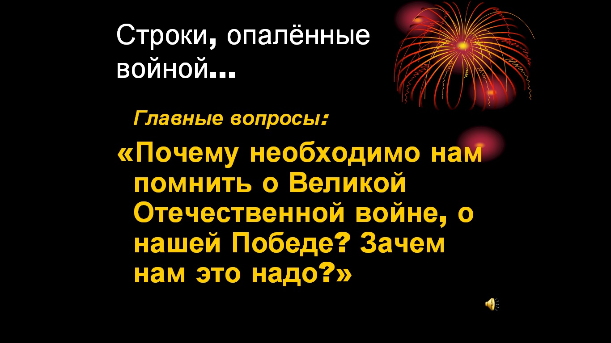
2. Сообщение темы и целей урока.
Тема урока: «Строки, опалённые войной..»
- Как вы думаете, о чём пойдёт речь?
- Да, сегодняшний урок посвящаем лирике военных лет.
Главные вопросы, на которые мы должны будем найти ответы в ходе урока: «Почему необходимо нам помнить о Великой Отечественной войне, о нашей Победе? Зачем нам это надо?»
Образовательная задача: систематизировать знания о лирике военных лет: тематическое богатство, авторы, жанры, а также выявить для себя строки, особенно затронувшие ваши души.
Для этого вы будете заполнять такую таблицу:

« Строки, опалённые войной…»
Лирика военных лет.

№,№  п/п | Ф.И.О.  автора | Название  стихотворения | Тема | Жанр | Цитаты
1. | В.И. Лебедев-Кумач | «Священная война» | Огромная страна должна идти на смертный бой. | Призыв | «Пусть ярость благородная вскипает, как волна, идёт война народная, священная война».

3. Изучение нового материала. Аналитическая деятельность.
Звучит музыка «Священная война». На фоне этой музыки ученик говорит слова:
Вечная слава!
Вечная
слава
героям!
Слава героям!
Слава!!

...Но зачем она им,
эта слава, -
мёртвым?
Для чего она им,
эта слава, -
павшим?
Всё живое -
спасшим.
Себя -
не спасшим.
Для чего она им,
эта слава, -
мёртвым?..

Учитель:
- Ключевые слова сегодня на уроке: война, память, живые, мёртвые, подвиг, слава.
- Итак, говоря о подвиге русского солдата в Великой Отечественной войне, мы прославляем их, но зачем «она им, эта слава, мёртвым?» Этот вопрос задаёт в своём произведении «Реквием» Роберт Иванович Рождественский, спустя 17 лет после войны. Этот вопрос мы задаём себе сейчас.
- А вы как бы ответили?
- Лирика военных лет не только отражала трудные вёрсты войны, но главное – заключала в себе порыв к спасению Отечества. Поэты необыкновенно быстро отреагировали на начало войны.
1. Уже 24 июня 1941 года было написано стихотворение Василия Ивановича Лебедева-Кумача «Священная война», строки которой «Вставай, страна огромная…» знают все в нашей стране, композитор Александров написал музыку на эти слова.
- Кто знает строки 1-го куплета? (Звучит 1 куплет песни).
(Заполнение таблицы для примера).
3 СЛАЙД:
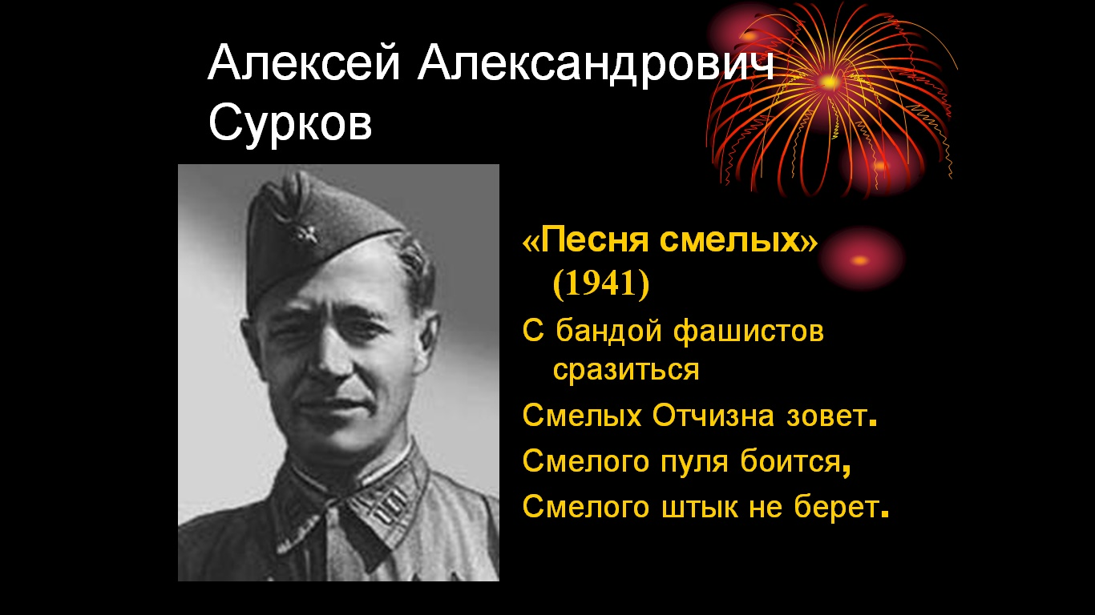
2. 25 июня Алексей Александрович Сурков написал стихотворение «Песня смелых»:
С бандой фашистов сразиться
Смелых Отчизна зовет.
Смелого пуля боится,
Смелого штык не берет.
- Рефреном (рефрен - повторяющиеся строки) звучат слова:
Смелого пуля боится,
Смелого штык не берет. (жанр - призыв)
- Оба эти стихотворения: «Священная война» и «Песня смелых» - были образцом маршевой песни, выражающими готовность разгромить силу тёмную – фашистскую орду.
4 СЛАЙД:
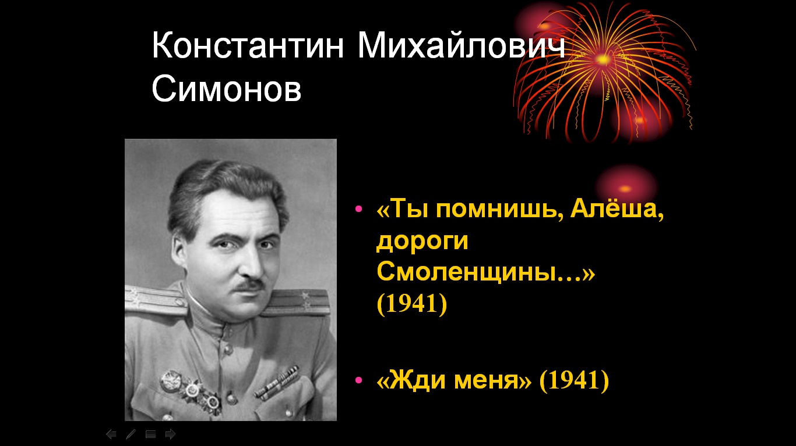
3. Знаменитый поэт, друг Алексея Суркова, тоже военный корреспондент Константин Михайлович Симонов в 1941 году пишет стихотворение «Ты помнишь, Алёша, дороги Смоленщины…», рассказывающее о тяготах отступления.
Ученики читают 3 строфы стихотворения. (жанр – беседа, воспоминание)
Отступая по пыльным, разбитым и грязным сельским дорогам, возле каждой деревни поэт видит погосты – традиционные деревенские кладбища, где покоятся участники многих войн. И у Симонова складывается такое ощущение,что вместе с живыми в это непростое время за спасение страны молятся и мёртвые – те, кто отдал свою жизнь за то, чтобы Россия была свободной страной, то есть здесь мы видим связь поколений.
Каждый солдат на войне должен был знать, что воюет он за свою Родину, но придавала ему силы духа, стойкости мысль о том, что дома его ждут. И эта тема тоже прозвучала в поэзии военной поры.
4. К. Симонов «Жди меня». (1941)(Звучит стихотворение) – с. 335.
- Как вы думаете, какова главная мысль этого стихотворения? (Уверенность, что ожидание любимой, её верность помогут вернуться живым домой после победы). (Жанр – заклинание).
Кстати, по этому стихотворению Константин Симонов сделал сценарий и во время войны был снят фильм «Жди меня», где главную роль сыграла актриса Валентина Серова, к тому времени его жена, а прежде она была женой нашего земляка, прославленного лётчика Анатолия Константиновича Серова (1910—1939).
Вот так причудливо переплетаются судьбы людей, и мы тоже чувствуем свою связь с этими событиями.
3 СЛАЙД:
5. А. Сурков «В землянке» (1941) с. 334 - звучит песня в исполнении учеников. (Мысли о любимой согревают душу солдата. (Жанр – признание).
5 СЛАЙД:
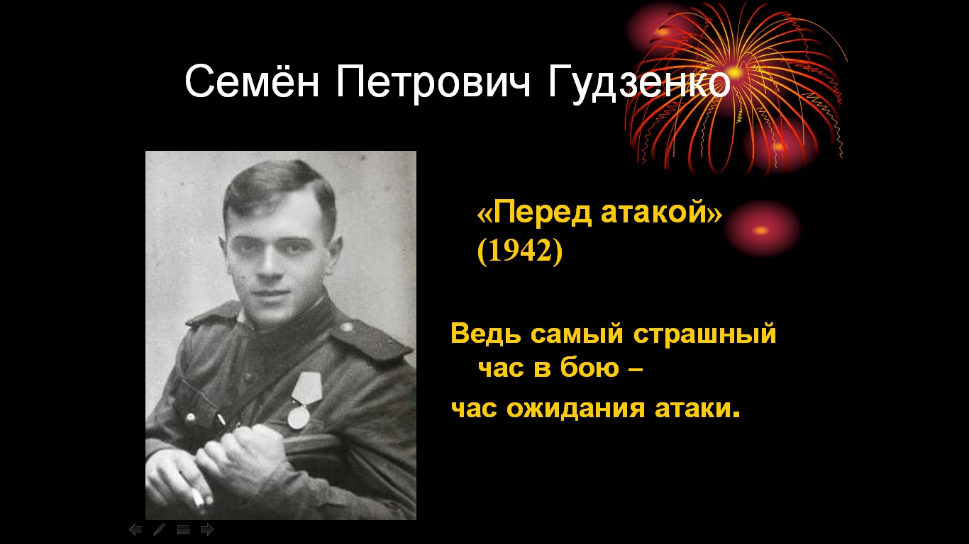
Но к сожалению, на войне солдаты погибают, и горечь от потери товарища по оружию тоже отражена в стихотворениях военной поры.
6.Семён Петрович Гудзенко «Перед атакой» (1942 г.) (Звучит стихотворение) – с. 336.
Центральный образ-переживание лирического героя – ощущение воина перед атакой, когда решается его судьба и он не знает, чем закончится эта атака. Лирический герой так об этом говорит:
Ведь самый страшный час в бою –
час ожидания атаки.
А затем идут одна за одной картины смерти друзей, запечатлённые в сознании обострённым из-за близкой опасности зрением:
Разрыв –
И умирает друг.
И значит, смерть проходит мимо.
Но автору не чужды и натуралистические подробности: с содроганием мы читаем строчки: «ты, вмёрзшая в снега пехота!» и представляем бескрайние снега, покрытые трупами русских солдат. От этой суровой правды войны никуда не уйти, и поэт Семён Гудзенко имел мужество об этом писать. Его внутренний протест против происходящего выражен в строчках: «Будь проклят сорок первый год», проклят именно потому, что слишком много выпало на долю русских солдат атак, унёсших жизни его друзей. Отсюда понятна и «окоченевшая вражда, штыком дырявящая шеи», потому что ничего не остаётся делать воину, как идти в рукопашный бой, «святой и правый», как сказал другой поэт, и убивать врага.
Ещё одна натуралистическая подробность, против которой выступали критики:
А потом
глушили водку ледяную,
и выковыривал ножом
из-под ногтей
я кровь чужую.
Я думаю, что это жестокая реальность, которая на войне становится делом обыкновенным: глушить водку надо хотя бы затем, чтобы хоть на какое-то время забыться, отойти от того кошмара, в который погружается солдат во время атаки. А слова «кровь чужую» говорят о том, что это кровь врагов, которых необходимо убить, чтобы самому остаться в живых и воевать дальше до победы.
6 СЛАЙД:
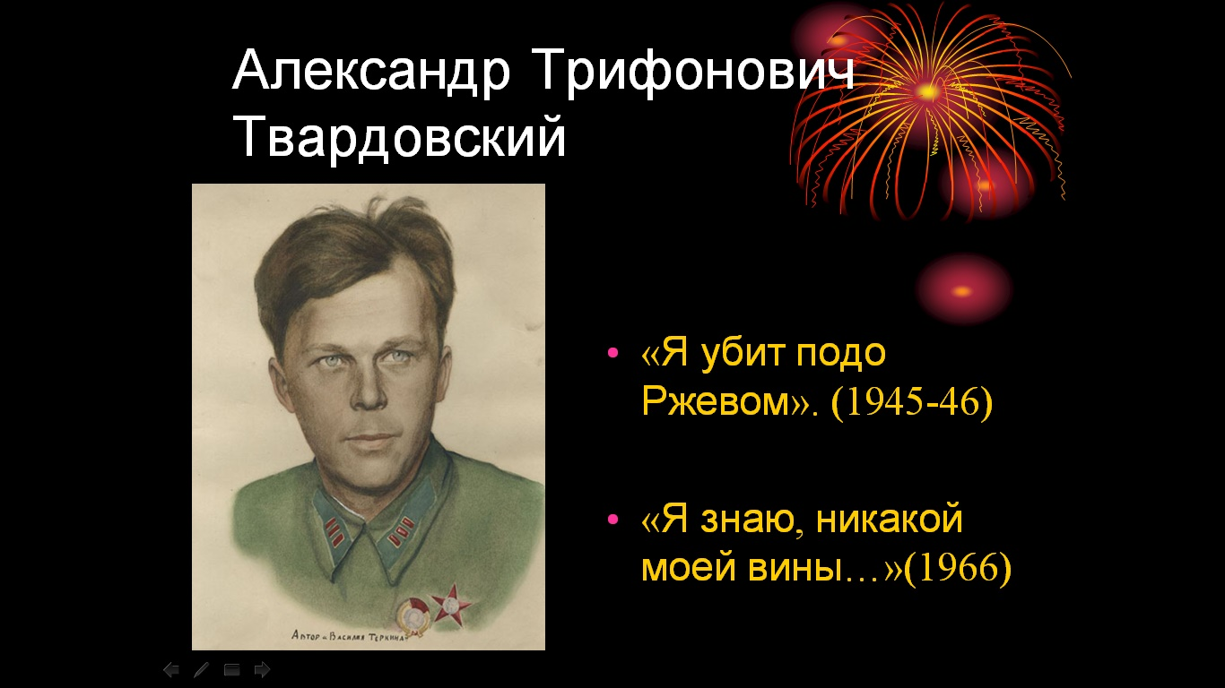
7. Александр Трифонович Твардовский «Я убит подо Ржевом» - с.404.
Учитель: Это стихотворение считают первым памятником неизвестному солдату, первым зажжённым в его честь вечным огнём.
В начальных строчках звучит суровая монотонность делового рапорта, напоминающая стиль трагических похоронок тех лет, которые получали матери и солдатки во всех уголках страны, но здесь автор использует необычный приём: лирический герой от первого лица говорит от имени убитых с теми, за кого он погиб.
Постепенно лирическое «я» переходит в лирическое «мы», потому что погибший имеет такое право – говорить от имени всех мёртвых, «немых и глухих», которые « в суровой борьбе, всё отдав, не оставили ничего при себе» и «… за родину пали, но она - спасена».
Заключительные строфы стихотворения напоминают нам завещание, суть которого сводится к одному – жить счастливо и беречь отчизну:
Завещаю в той жизни
Вам счастливыми быть
И родимой отчизне
С честью дальше служить…
И беречь её свято,
Братья, счастье своё –
В память воина-брата,
Что погиб за неё.
8. Звучит стихотворение А.Т. Твардовского
Я знаю, никакой моей вины»
Я знаю, никакой моей вины
В том, что другие не пришли с войны,
В том, что они – кто старше, кто моложе –
Остались там, и не о том же речь,
Что я их мог, но не сумел сберечь, -
Речь не о том, но всё же, всё же, всё же…
Великая Отечественная война оставила неизгладимый след в душе Александра Трифоновича Твардовского. И многие его послевоенные стихи посвящены войне, памяти погибших. Через двадцать лет после окончания войны память поэта не находит успокоения, и он пишет свои грустные и совестливые стихи.

7 СЛАЙД:
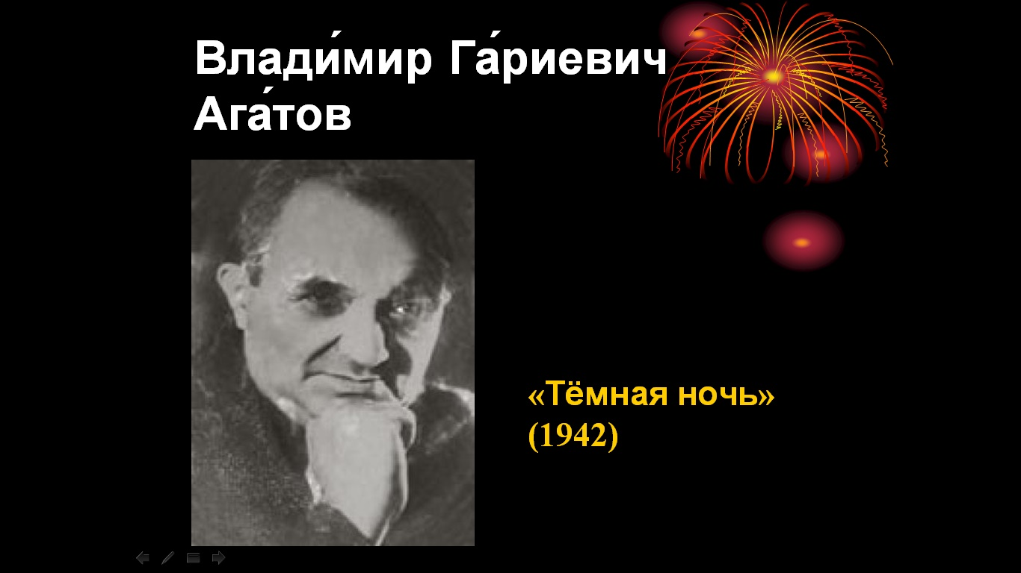
9.Влади́мир Га́риевич Ага́тов - советский поэт-песенник.
Звучит песня «Тёмная ночь» (музыка Н.С.Богословского) из к/ф «Два бойца» (1942 г.)

8 СЛАЙД:
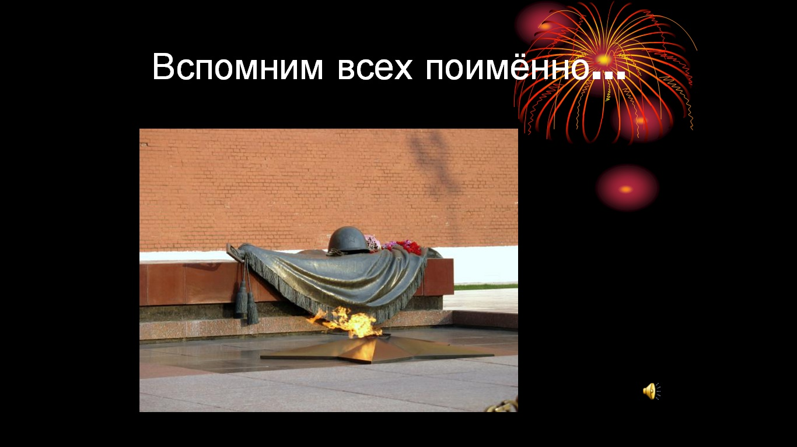
Вспомним всех поимённо…
Учитель: Сегодня необходимо вспомнить ещё одного поэта – Александра Васильевича Ильичёва, который был участником Великой Отечественной войны и был ранен в боях подо Ржевом, но, к счастью, остался жив; затем в мирное время работал учителем русского языка и литературы в профессиональном училище № 65, которое позднее стало Серовской кадетской школой-интернатом, то есть он работал в этом самом здании, ученики очень любили его и называли по-доброму «сказочником».
В 1992 г. в городе Серове вышла книга его стихов «Не скупись на добрые дела», в которую вошли стихи разных лет. Конечно же, в ней есть и стихи о Великой Отечественной войне – назовите их.
Прочитать стихотворение «Две матери».
- О чём это стихотворение?
4. Д.з. – дома вы проанализируете по выбору ещё 2-3 стихотворения из рубрики «Эхо войны».
Звучат слова из «Реквиема» Р.И. Рождественского:
Вспомним всех поимённо,
Горем
вспомним
своим...
Это нужно -
не мёртвым!
Это надо -
живым!
Вспомним
гордо и прямо
погибших в борьбе...

Есть
великое право:
забывать
о себе!
Есть
высокое право:
пожелать
и посметь!..

Стала
вечною славой
мгновенная
смерть!

Учитель: У каждого из вас тоже наверняка есть родные, которые воевали, вспомним их поимённо (ученики называют своих близких и зажигают свечи).
Звучит метроном – минута молчания.
5. Итоговая беседа.
Учитель: Сегодня мы с вами говорили о лирике военных лет.
- Что вы записали в таблице? (тематическое богатство, авторы, жанры, а также выявить для себя строки, особенно затронувшие ваши души).
- А как бы вы связали ключевые слова как вывод к уроку?
(война, память, живые, мёртвые, подвиг, слава).
- А как вы ответите на главные проблемные вопросы?
«Почему необходимо нам помнить о Великой Отечественной войне, о нашей Победе?
«Зачем нам это надо?»
Учитель: Во многих странах Восточной Европы, освобождённых Красной Армией, в Прибалтике, а теперь и в Украине сносятся памятники нашим погибшим воинам, оскверняются обелиски, могилы, превозносятся бывшие пособники гитлеровцев, пишутся такие «летописи», в которых нет места подвигам и жертвам России, поэтому мы должны не только знать всю правду об этих событиях, но и помнить о 26 с лишним миллионах погибших, чтить их подвиг и прославлять. Сегодняшний урок – это им слава, но это и ответ тем, кто сейчас называет Россию агрессором.

9 СЛАЙД:
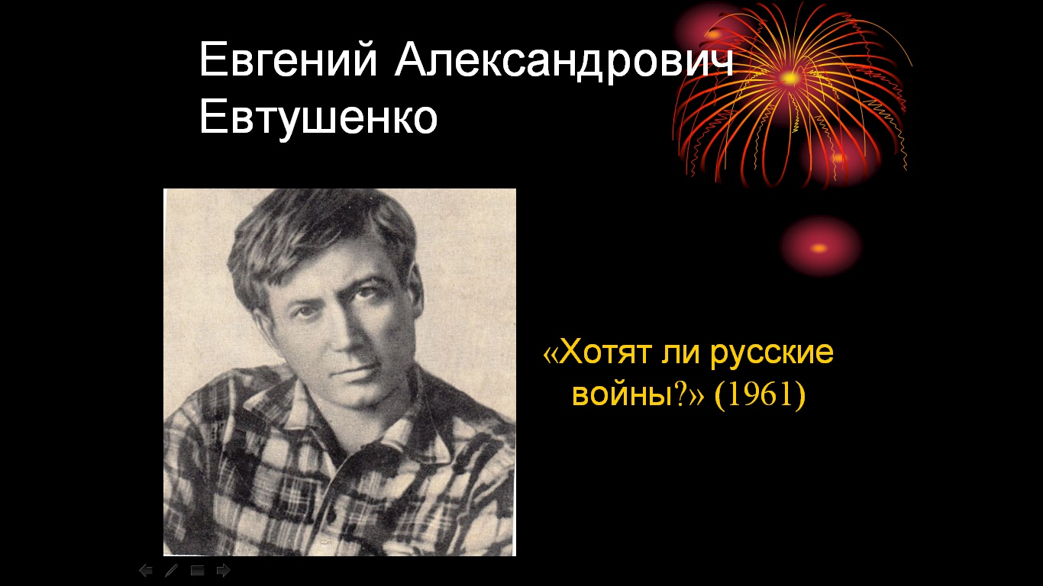
Замечательный поэт, кстати и ныне здравствующий, Евгений Александрович Евтушенко ещё в 1961 году на провокационные выпады в адрес нашей страны написал замечательные стихи, которые стали песней, которую мы напоследок и послушаем. Итак, звучит песня «Хотят ли русские войны?» (исполняют кадеты).

